19. Автоматизация работы туристической фирмы
Составить следующие запросы:
a) Найти регион, в который предлагается наибольшее кол-во туров
WITH CTE AS (
SELECT
c.country_name country,
s.state_name state,
COUNT(t.tour_id) countTours
FROM tours t
JOIN states s ON t.state_id = s.state_id
JOIN countries c ON s.country_id = c.country_id
GROUP BY c.country_name , s.state_name
)
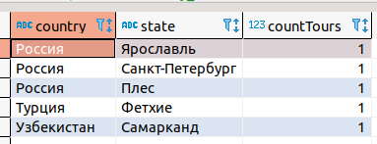
SELECT
CTE.country,
CTE.state,
CTE.countTours
FROM CTE
WHERE countTours = (
SELECT
MAX(CTE.countTours)
FROM CTE
)
ORDER BY CTE.country ASC, CTE.state DESC

При помощи CTE выбираю наименование страны, города и количество туров, совершаемое в этот регион. Затем выбираю только те названия стран и городов, количество туров в которые максимально. Предполагаю, если есть несколько регионов с одинаковым числом туром, являющимся максимумом, то выведу все.
Общий результат сортирую сначала по стране в алфавитном порядке, и по городу в обратном алфавиту порядке.

b) Выдать список туров, для которых нет 5-звездочных отелей
WITH CTE AS (
SELECT
DISTINCT t.tour_id ,
t.tour_name ,
MAX(h.hotel_stars_count) OVER (
PARTITION BY t.tour_id
) AS MaxStars
FROM contracts c
JOIN hotels h ON c.hotel_id = h.hotel_id
JOIN tours t ON c.tour_id = t.tour_id
)
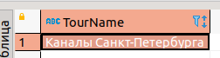
SELECT
CTE.tour_name TourName
FROM CTE
WHERE CTE.MaxStars < 5

При помощи CTE нахожу все туры и «максимальную звездность» отелей в них. Затем выбираю только те, которые не дотягивают до 5 звезд.
c) Среди клиентов, пользовавшихся услугами фирмы более 2-х раз, найти самых «дорогих» (с наибольшей суммой договора)
WITH CTE AS (
-- Выбираем самые дорогие контракты из
-- клиентов которые были больше 2ух раз
SELECT
cl.client_name,
MAX(c.contract_total_amount) maxAmountForPopularClients
FROM contracts c
JOIN clients cl ON c.client_phone = cl.client_phone
GROUP BY cl.client_name
HAVING COUNT(c.client_phone) > 2
)
SELECT
CTE.client_name
FROM CTE
WHERE CTE.maxAmountForPopularClients = (
SELECT
MAX(CTE.maxAmountForPopularClients)
FROM CTE
)

При помощи CTE нахожу самые дорогие контракты у клиентов, которые были чаще чем 2 раза в тур. фирме. И после среди этого списка выбираю тех клиентов чей самый дорогой контракт является вовсе максимальным в фирме.

d) Найти наиболее и наименее популярные туры
WITH CTE AS (
SELECT
t.tour_name ,
COUNT(c.contract_id) countContracts
FROM contracts c
JOIN tours t ON c.tour_id = t.tour_id
GROUP BY t.tour_name
)
SELECT
'Популярный' TourType,
CTE.tour_name,
MAX(CTE.countContracts) countContracts
FROM CTE
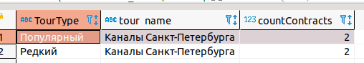
GROUP BY CTE.tour_name
UNION ALL
SELECT
'Редкий' TourType,
CTE.tour_name,
MIN(CTE.countContracts) countContracts
FROM CTE
GROUP BY CTE.tour_name

При помощи CTE нахожу все туры с количеством оформленных на них контрактов. Затем формирую и объединяю строки с минимальным и максимальным числом оформленных контрактов.
e) Найти регион, принесший фирме наибольшую выручку с начала текущего года
WITH CTE AS (
SELECT
crs.country_name ,
SUM(c.contract_total_amount) sumAmount
FROM contracts c
JOIN tours t ON c.tour_id = t.tour_id
JOIN states s ON t.state_id = s.state_id
JOIN countries crs ON s.country_id = crs.country_id
WHERE c.contract_date_start > DATEFROMPARTS(YEAR(GETDATE()), 1, 1)
GROUP BY crs.country_name
)
SELECT
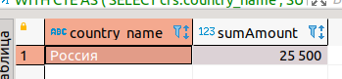
CTE.country_name ,
CTE.sumAmount
FROM CTE
WHERE CTE.sumAmount = (
SELECT
MAX(CTE.sumAmount)
FROM CTE
)

При помощи CTE нахожу все страны и суммарную выручку по ним с датой оформления позже чем 1 января текущего года. Затем выбираю только те, чья выручка является из общего числа наибольшей.

